Practica 2

1. 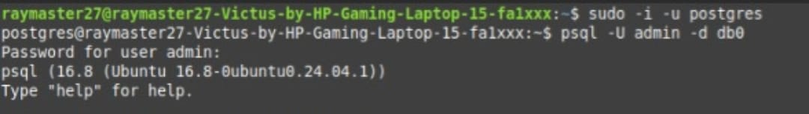Ingresaremos postgres a través de nuestra terminal de Linux, luego a nuestro usuario (admin) a una base de datos predeterminada (db0)
2. 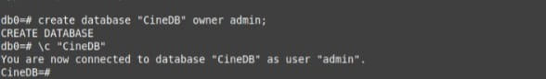Dentro creamos una base de datos llamada “CineDB” y nos conectaremos a ella
3. 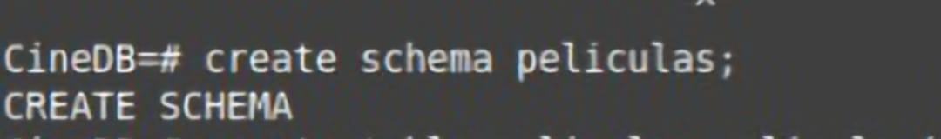Creamos un esquema llamado películas
4. 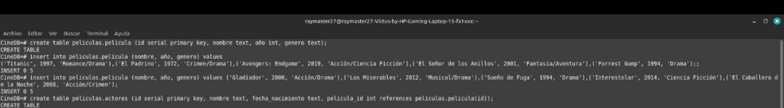Crearemos dentro del esquema una tabla llamada “película” la cual tiene 3 atributos aparte del id, y le agregaremos 10 películas
5. Creamos una segunda tabla llamada “actores” y la relacionaremos con la primera tabla y le agregaremos 10 actores
6. Consultamos los valores de ambas tablas